Tugas 3: Lapor Riset Empirik IMK

Kemajuan Interaksi Manusia-Komputer untuk Analisis Data dan Penentuan Keputusan dalam Aktivitas Pelatihan

Khoirinisia Yuliandari – 6025231017

# Peta Pikir Makalah

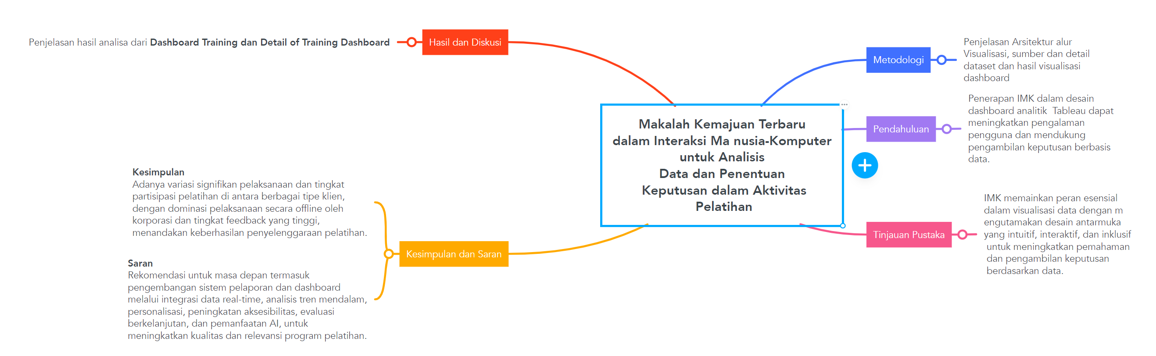

https://mm.tt/app/map/3081101580?t=hvPBQkiCy9

# Manuskrip Bahasa Indonesia

## Pendahuluan

Interaksi antara manusia dan sistem komputasi, yang dikenal sebagai Interaksi Manusia-Komputer (IMK), memfokuskan penelitiannya pada pengoptimalan hubungan antara pengguna dan teknologi untuk meningkatkan keefektifan dan kepuasan dalam penggunaan teknologi. Aplikasi dari prinsip-prinsip IMK yang sangat relevan saat ini terletak pada pengembangan dan penggunaan dashboard analitik visual, dengan Tableau menjadi salah satu alat yang paling banyak digunakan.

Tableau menawarkan sebuah pendekatan yang memudahkan pengguna dari segala tingkat kemampuan untuk memvisualisasikan dan berinteraksi dengan data. Kelebihan dari Tableau bukan hanya terbatas pada kemampuan visualisasinya, tetapi juga pada kapasitasnya untuk menyediakan interaksi data yang fleksibel, sesuai dengan kebutuhan analitis pengguna.

Dalam makalah ini, kami akan menjelajahi bagaimana integrasi prinsip-prinsip IMK dalam desain dan penggunaan dashboard Tableau dapat memperkaya pengalaman pengguna. Kami akan menganalisis bagaimana prinsip-prinsip ini dapat diterapkan untuk meningkatkan kegunaan dashboard dalam konteks pengambilan keputusan. Penelitian ini bertujuan untuk mengungkapkan bagaimana desain dashboard yang intuitif dan adaptif dapat memenuhi ekspektasi dan kebutuhan pengguna dalam berbagai situasi.

Penelitian ini juga akan menggambarkan metodologi evaluasi dan pengujian dashboard interaktif Tableau, termasuk prosedur untuk pengumpulan dan analisis data serta pengembangan desain berulang. Hasil dari penelitian ini diharapkan akan memberikan pandangan baru bagi para desainer IMK dan pengguna Tableau, serta bagi perusahaan yang bergantung pada visualisasi data sebagai alat untuk mendapatkan wawasan mendalam dan mendukung keputusan yang berdasarkan data.

## Tinjauan Pustaka

Interaksi antara manusia dan komputer (HCI) dalam konteks visualisasi data menggarisbawahi pentingnya rancangan antarmuka pengguna yang efektif dan efisien untuk mempermudah interaksi yang intuitif dan produktif dengan data. Sebagai elemen penting dari HCI, visualisasi data berperan dalam memudahkan pemahaman data yang kompleks dengan menyajikan informasi secara visual yang mudah diakses oleh pengguna.

Dalam prinsip dasar HCI pada visualisasi data, fokusnya adalah pada pembuatan antarmuka yang memfasilitasi interaksi pengguna dengan data. Prinsip-prinsip desain seperti kejelasan, konsistensi, dan responsivitas menjadi kunci agar pengguna dapat dengan mudah menavigasi dan memahami visualisasi data. Penggunaan warna, tata letak, dan tipografi yang efektif juga turut meningkatkan pengalaman pengguna.

HCI memiliki dampak signifikan dalam pemahaman data. Interaksi yang dirancang dengan baik antara manusia dan komputer membantu meningkatkan kemampuan pengguna dalam memahami dan menginterpretasikan data. Visualisasi intuitif memungkinkan pengguna untuk lebih cepat dan akurat mengidentifikasi pola, tren, dan anomali dalam data, hal ini sangat penting dalam analisis data untuk pengambilan keputusan yang tepat.

Perkembangan teknologi dalam HCI, seperti realitas virtual (VR) dan augmented reality (AR), membuka kesempatan baru dalam visualisasi data. Penerapan VR dan AR dalam visualisasi memberikan pengalaman yang lebih mendalam dan interaktif, memungkinkan pengguna untuk melihat dan berinteraksi dengan data dalam lingkungan tiga dimensi.

Salah satu tantangan dalam HCI adalah menciptakan visualisasi yang inklusif dan dapat diakses oleh semua pengguna, termasuk mereka yang memiliki keterbatasan visual atau kognitif. Pendekatan inklusif dalam desain HCI memastikan bahwa visualisasi data dapat digunakan oleh semua orang tanpa memandang kemampuan atau latar belakang mereka.

Tantangan di masa depan untuk HCI dan visualisasi data termasuk mengelola volume data yang semakin besar dan kompleks, serta mengintegrasikan teknik analisis data otomatis seperti machine learning dan AI dalam desain antarmuka. Tren personalisasi dalam visualisasi data juga berkembang, di mana antarmuka dapat disesuaikan sesuai dengan kebutuhan dan preferensi individu. Ini menegaskan bahwa HCI dalam visualisasi data tidak hanya fokus pada estetika, tetapi juga pada penciptaan pengalaman pengguna yang intuitif, interaktif, dan inklusif untuk interpretasi data yang lebih efektif dan pengambilan keputusan yang lebih tepat.

## Metodologi

Metodologi Human-Computer Interaction (HCI) dalam konteks visualisasi data merupakan pendekatan yang memfokuskan pada cara pengguna berinteraksi dengan sistem informasi, khususnya dalam hal menampilkan dan memahami data. Metodologi ini berusaha menjembatani gap antara kebutuhan pengguna dan kemampuan teknologi dalam menyajikan data secara efektif dan efisien. Dalam makalah ini dijelaskan ruang lingkup pengguna yang memiliki kebutuhan akan data mampu mendapatkan informasi dan insight dari data tersebut dengan mudah dan efektif.



Gambar 1 Arsitektur Alur Visualisasi Data

Pada Gambar 1 merupakan diagram alir yang menggambarkan proses dari adanya permintaan pelatihan dalam bentuk PO (Purchase Order) untuk diadakannya kegiatan pelatihan training,kemudian dilakukan pengolahan detail data hingga menghasilkan suatu dashboard visualisai agar informasi dari raw data dapat di pahami oleh user. Berikut penjelasan langkah demi langkah prosesnya:

1. PO Training: Ini adalah tahap awal di mana terjadi pemintaan pengadaan kegiatan pelatihan training melalui form Purchase Order.

2. Entry Google Form (28 Atribut): Setelah pelatihan, dilakukan entri data melalui Google Form yang memiliki 28 atribut mengindikasikan bahwa form tersebut mengumpulkan data dengan 28 kolom informasi yang berbeda.

3. Pelaksanaan Kegiatan Training: Data yang telah diisi melalui Google Form kemudian digunakan untuk acuan pelaksanaan kegiatan training.

4. Dashboard Visualisasi (Monitoring Data Training): Data yang telah diinput melalui Google Form kemudian divisualisasikan dalam sebuah dashboard menggunakan aplikasi pembuat visualisasi seperti Tableau, Power BI dan Excel. Namun dalam riset ini penulis menggunakan aplikasi Tableau. Visualisasi Dashboard ini digunakan untuk memonitor dan menganalisa data yang berkaitan dengan pelatihan training.

5. Refresh Data (Update): sebuah proses pembaruan data di mana dashboard perlu di-refresh yang dilakukan secara terjadwal melalui scheduler pada Server dengan tujuan untuk mengupdate data pada dashboard, sehingga dapat dipastikan bahwa informasi yang ditampilkan adalah data yang terbaru.

6. Analisa Data: Setelah data terupdate, dilakukan analisa data untuk mendapatkan insight atau pemahaman lebih lanjut dari informasi yang telah dikumpulkan.

**Dataset**

Dalam proses kreasi visualisasi data ini, kita mengolah data dari sebuah perusahaan yang spesialisasinya adalah menyediakan layanan pelatihan dalam pengolahan dan analisis data. Data yang digunakan sangat rinci, mencakup 28 atribut berbeda yang tersebar di 155 baris, menggambarkan transaksi yang terjadi selama periode Januari hingga Desember 2023. Setiap atribut merepresentasikan elemen penting dari pelatihan yang ditawarkan, mulai dari identitas peserta, jenis pelatihan yang diikuti, durasi sesi, hingga feedback yang diberikan oleh peserta.

Ketika Purchase Order (PO) untuk suatu sesi pelatihan dibuat, informasi terkait dimasukkan ke dalam Google Form. Ini memudahkan dalam pengumpulan dan pengelolaan data. Google Form dipilih karena kemudahan penggunaannya serta kemampuan untuk mengatur dan mengklasifikasikan data yang masuk secara otomatis. Setelah data dikumpulkan, Google Form secara efisien mengonversi informasi tersebut ke dalam Google Spreadsheet. Spreadsheet ini kemudian diintegrasikan dengan Tableau Desktop, di mana data akan diolah lebih lanjut.

Dalam Tableau, proses transformasi data menjadi visualisasi dimulai dengan impor spreadsheet. Data yang semula statis berubah menjadi visual yang dinamis, memungkinkan analis untuk memilah dan memilih informasi yang relevan untuk ditampilkan dalam dashboard. Dengan menggunakan kemampuan drag-and-drop yang intuitif dari Tableau, atribut kolom diatur sedemikian rupa untuk memberikan perspektif yang berbeda terhadap data. Pengguna dapat dengan mudah mengeksplorasi pola dan tren yang muncul dari data pelatihan melalui serangkaian visualisasi interaktif.

Visualisasi yang dihasilkan tidak hanya menampilkan gambaran umum tentang performa penyelenggaraan pelatihan, tetapi juga memberikan wawasan mendalam tentang keberhasilan berbagai sesi dan respon peserta. Dengan menganalisis data periode Januari – Desember 2023, perusahaan tersebut dapat memahami keefektifan metodologi pelatihan yang diterapkan, mengidentifikasi area yang membutuhkan perbaikan, dan memperkuat strategi pelatihan untuk masa depan.

Melalui integrasi antara Google Form, Google Spreadsheet, dan Tableau Desktop, proses pembuatan data visualisasi ini menempatkan perusahaan pada posisi yang lebih baik untuk mengambil keputusan berdasarkan data. Hal ini secara langsung mendukung inisiatif perusahaan untuk terus meningkatkan kualitas layanan pelatihan yang disediakan, serta meningkatkan kepuasan klien.

**Google Form & Response**

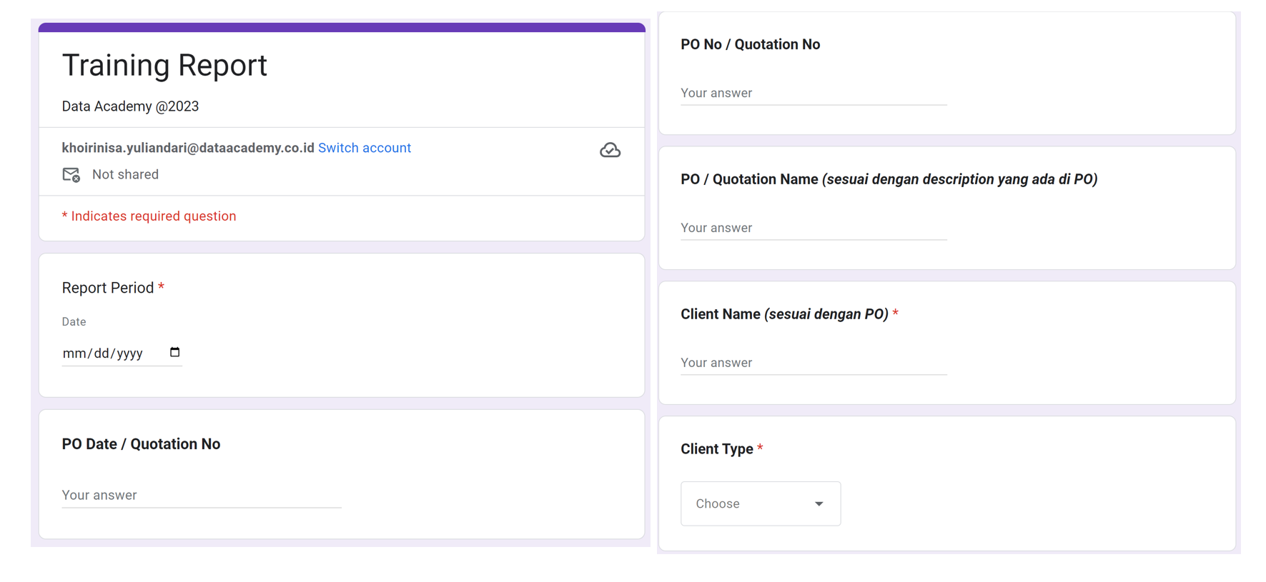

Gambar 2. Detail Google Form

Bentuk form entry data training dapat dilihat pada Gambar 2 diatas, Dimana form ini dapat diakses melalui link berikut <https://bit.ly/Data_Training_Entry>.

Detail atribut kolom yang perlu di masukan ke dalam form adalah sebagai berikut :



Dan berikut ini adalah bentuk response hasil form tersebut:

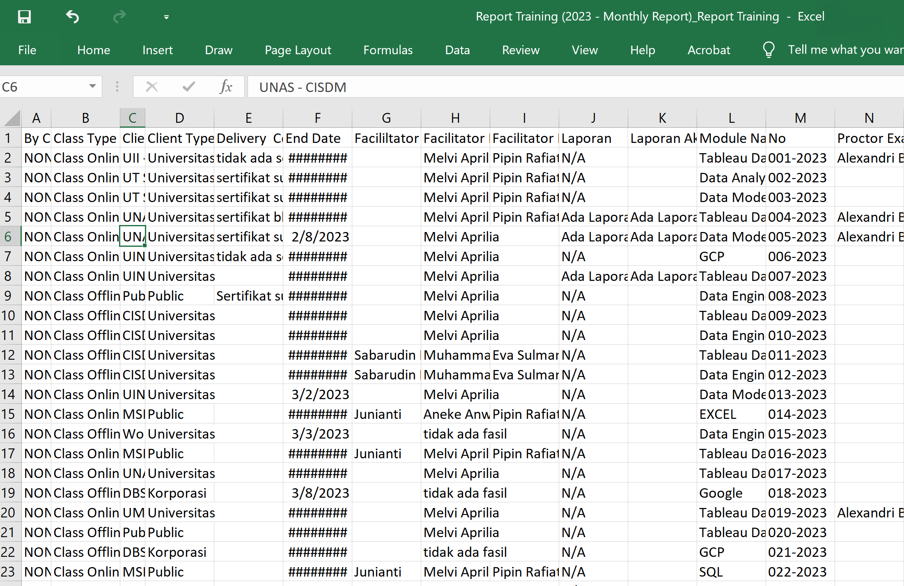

**Visualisasi Dashboard**

Proses pembuatan dashboard visualisasi dengan menggunakan aplikasi Tableau Desktop merupakan langkah krusial dalam menyajikan data pelatihan secara interaktif dan informatif. Pada tahap awal, pengumpulan data yang relevan dilakukan untuk memastikan bahwa dashboard menyediakan wawasan yang diperlukan. Setelah data terkumpul, langkah selanjutnya adalah memasukkan data tersebut ke dalam Tableau Desktop, di mana data tersebut diolah dan dianalisis untuk menghasilkan visualisasi data yang efektif.

Dalam aplikasi ini, dibuat dua jenis dashboard utama, yaitu Dashboard Training dan Dashboard Training Report. Dashboard Training didesain untuk menampilkan metrik utama seputar sesi pelatihan yang berlangsung, termasuk kehadiran, progres peserta, dan evaluasi efektivitas materi. Sementara itu, Dashboard Training Report dirancang untuk memberikan analisis mendalam dan laporan pasca pelatihan, yang mungkin mencakup tren jangka panjang, penilaian keterampilan, dan feedback dari peserta.

Masing-masing dashboard ini dilengkapi dengan grafik dan elemen visual lainnya yang memungkinkan pemangku kepentingan untuk memahami kinerja pelatihan secara sekilas. Interaktivitas yang ditawarkan oleh Tableau memudahkan pengguna untuk melakukan drill-down ke data spesifik atau memfilter informasi berdasarkan parameter tertentu. Ini tidak hanya meningkatkan pengalaman pengguna tapi juga memfasilitasi pengambilan keputusan yang berbasis data.

Dalam pengembangan kedua dashboard tersebut, detail seperti pemilihan warna, jenis grafik, dan layout disesuaikan untuk menjamin bahwa setiap dashboard tidak hanya menyampaikan informasi yang tepat, tetapi juga mudah dinavigasi dan dianalisis. Tujuan akhir dari proses ini adalah untuk menciptakan sebuah sistem pelaporan yang tidak hanya efisien dalam menyampaikan data aktual tetapi juga fleksibel dalam mengakomodasi kebutuhan analitis yang berubah-ubah dari organisasi.

**Feedback Visualisasi Dashboard**

Penulis melakukan survey terhadap Visualisasi dashboard yang sudah di buat dan diuji coba ke beberapa user pengguna, mulai dari aktifitas entry data hingga menganalisa dashboard visualisasi dan memberikan penilaian melalui google form Feedback dengan bentuk sebagai berikut:

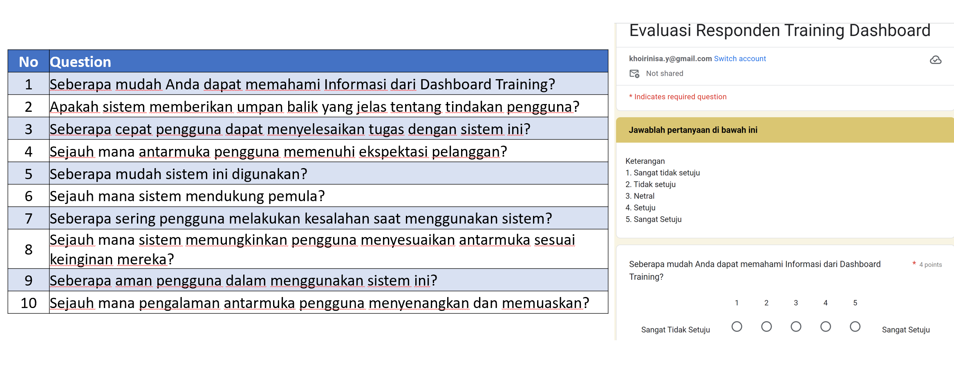

Gambar 3. List pertanyaan dan form feedback

## Hasil dan Diskusi

Gambar yang Anda tunjukkan adalah tangkapan layar dari "**DASHBOARD TRAINING**" dan **“summary detail Training dashboard“**yang dibuat untuk merangkum dan menampilkan berbagai metrik terkait dengan sesi pelatihan yang disediakan oleh suatu organisasi atau perusahaan.

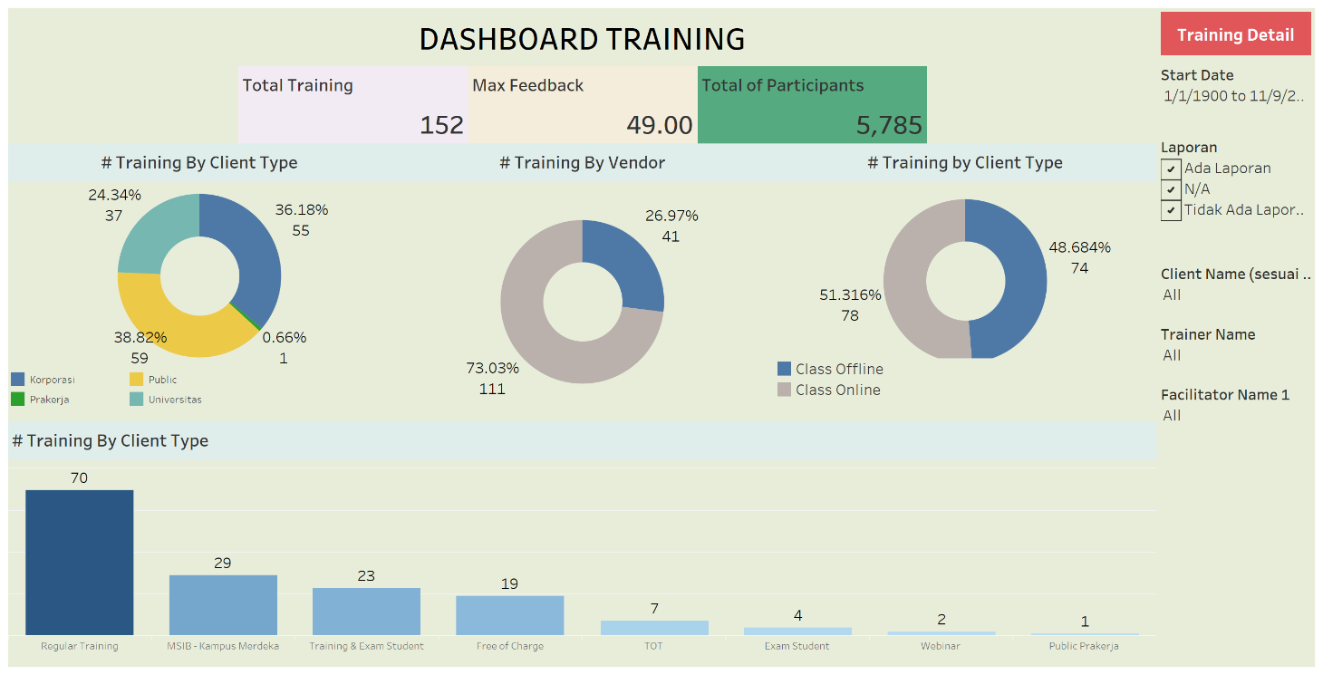

Gambar 2. Dashboard Training

Berikut penjelasan dari elemen-elemen yang ditampilkan dalam dashboard:

* **Total Training** : Menunjukkan jumlah total pelatihan yang telah dilakukan, yaitu 152 sesi.
* Max Feedback: Menunjukkan nilai maksimum feedback yang diterima, yaitu 4,9 dari 5. Nilai ini kemungkinan merupakan skor rata-rata dari evaluasi yang diberikan oleh peserta.
* **Total of Participants**: Menunjukkan total jumlah partisipan yang mengikuti pelatihan, yaitu 5,785 orang.
* **# Training By Client Type**: Bagian ini memvisualisasikan distribusi jumlah pelatihan berdasarkan tipe klien dalam bentuk diagram lingkaran. Terlihat bahwa kategori "Public" memiliki porsi terbesar dalam pelatihan yang diselenggarakan.
* **Training By Vendor**: Bagian ini menunjukkan distribusi jumlah pelatihan yang dilakukan oleh vendor tertentu, di mana "Class Offline" memiliki jumlah yang lebih banyak dibandingkan dengan "Class Online".
* **Training by Client Type**: Ini adalah representasi lain dari jumlah pelatihan berdasarkan tipe klien, namun dalam bentuk diagram batang. "Regular Training" memiliki jumlah terbanyak dibandingkan dengan kategori lain seperti "MSIB - Kampus Merdeka" dan "Training & Exam Student".

Di bagian atas kanan, ada kontrol interaktif yang memungkinkan pengguna untuk memfilter data berdasarkan tanggal mulai, apakah laporan disediakan, nama klien, nama pelatih, dan nama fasilitator.

Dashboard ini dirancang untuk memberikan pandangan umum yang cepat dan mudah dipahami mengenai kegiatan pelatihan yang telah dijalankan oleh perusahaan, serta untuk membantu dalam analisis dan pengambilan keputusan terkait program pelatihan mereka.

Gambar yang ditampilkan adalah bagian dari sebuah laporan pelatihan yang dirangkum dalam bentuk dashboard. Dashboard ini memvisualisasikan berbagai aspek dari pelatihan yang diselenggarakan oleh suatu entitas atau organisasi.

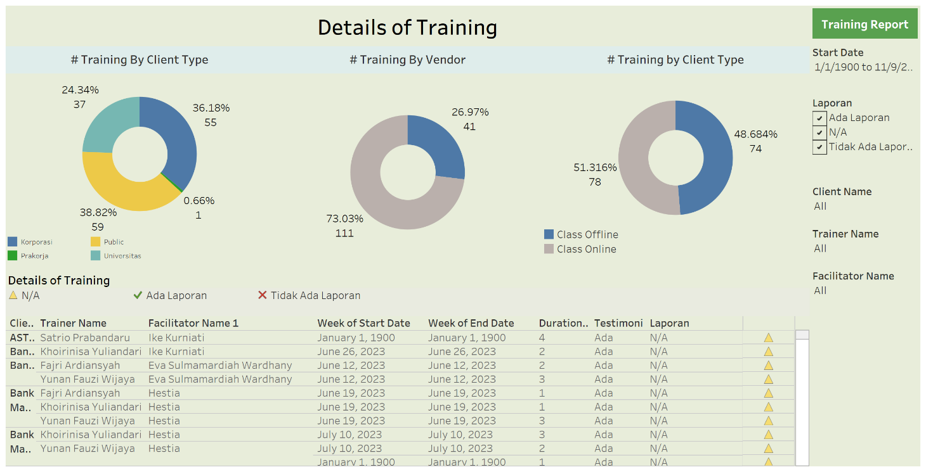

Gambar 3. Dashboard Detail Training

Gambar 3 berisi beberapa grafik sebagai berikut:

* **Training By Client Type**: Diagram lingkaran ini menunjukkan distribusi jumlah pelatihan berdasarkan tipe klien. Tipe klien dibagi menjadi "Korporasi", "Public", "Prakerja", dan "Universitas", dengan persentase dan jumlah sesi pelatihan yang terkait dengan masing-masing tipe klien.
* **Training By Vendor**: Diagram lingkaran ini menggambarkan perbandingan jumlah pelatihan yang dilaksanakan secara offline dan online oleh vendor. Terlihat bahwa pelatihan offline lebih banyak dibandingkan pelatihan online.
* **Training by Client Type**: Satu lagi diagram lingkaran yang memberikan visualisasi jumlah pelatihan berdasarkan tipe klien, namun dengan fokus pada kategori yang berbeda, menunjukkan proporsi sesi pelatihan untuk setiap kategori.
* **Details of Training:** Tabel ini memberikan informasi rinci mengenai setiap sesi pelatihan, termasuk nama pelatih, nama fasilitator, tanggal mulai dan akhir pelatihan, durasi, dan ketersediaan testimonial atau laporan. Simbol-simbol dalam tabel menandakan apakah ada laporan yang tersedia atau tidak untuk setiap sesi pelatihan.

Di sisi kanan atas dashboard, terdapat kontrol untuk memfilter laporan berdasarkan tanggal mulai pelatihan, ketersediaan laporan, nama klien, nama pelatih, dan nama fasilitator. Kontrol-kontrol ini memudahkan pengguna untuk menyaring data sesuai dengan parameter tertentu untuk analisis yang lebih spesifik.

Secara keseluruhan, dashboard ini dirancang untuk memberikan pandangan komprehensif tentang aktivitas pelatihan yang telah dilakukan, memungkinkan pengguna untuk menilai dan menganalisis efektivitas program pelatihan berdasarkan data yang dikumpulkan.

Dashboard yang sudah dibuat dilakukan uji coba kepada beberapa responden dan diukur menggunakan metode SUS dengan skala Likert 1-5 didapatkan hasil sebagai berikut:

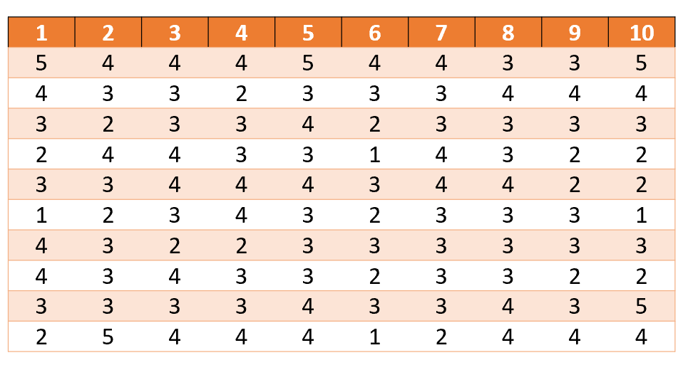

Gambar 4. Hasil pengukuran metode SUS pada feedback user

Hasil pengukuran metode SUS dengan skala likert 1-5 adalah **77,75** dan masuk dalam kategori grade **B** yang berarti **Acceptable**. Sehinggakedua dashboard tersebut dapat di implementasikan dalam lingkungan kerja tersebut sebagai landasan untuk menganalisa dan pengambilan Keputusan berdasarkan data.

## Kesimpulan dan Saran

**Kesimpulan**

Dari analisis yang dilakukan melalui dashboard pelatihan, dapat disimpulkan bahwa terdapat variasi signifikan dalam pelaksanaan dan partisipasi pelatihan antara berbagai tipe klien dan modus penyampaian (offline dan online). Mayoritas pelatihan lebih banyak dilakukan secara offline, terutama oleh korporasi, dan terdapat tingkat feedback yang tinggi, menunjukkan keterlibatan aktif peserta. Data menunjukkan keberhasilan dalam penyelenggaraan pelatihan, seperti ditandai oleh jumlah partisipasi yang besar dan distribusi pelatihan yang luas selama periode waktu yang ditetapkan.

**Future Work**

Untuk kerja masa depan, disarankan untuk melanjutkan pengembangan dan peningkatan pada sistem pelaporan dan dashboard dengan cara berikut:

Integrasi Data Real-Time: Menerapkan integrasi data secara real-time agar dashboard dapat merefleksikan perubahan dan update data seketika, memungkinkan pengambilan keputusan yang lebih dinamis dan responsif.

Analisis Tren Lebih Mendalam: Melakukan analisis tren jangka panjang untuk menilai efektivitas pelatihan dan mengidentifikasi pola dalam preferensi dan kebutuhan pelatihan dari berbagai tipe klien.

Personalisasi Dashboard: Mengembangkan kemampuan personalisasi dashboard sehingga pengguna dapat menyesuaikan tampilan berdasarkan kebutuhan spesifik mereka, yang akan meningkatkan user experience.

Peningkatan Aksesibilitas: Memastikan bahwa dashboard dapat diakses oleh semua pengguna, termasuk mereka yang memiliki keterbatasan aksesibilitas, untuk menciptakan lingkungan yang inklusif.

Evaluasi dan Feedback Loop: Membuat mekanisme feedback loop yang memungkinkan peserta pelatihan untuk memberikan masukan terhadap sesi pelatihan, yang akan berkontribusi pada peningkatan kualitas pelatihan di masa depan.

Pemanfaatan Teknologi AI dan Machine Learning: Mengintegrasikan teknologi AI dan machine learning untuk menyediakan wawasan prediktif dan preskriptif yang dapat membantu dalam perencanaan dan penyesuaian kurikulum pelatihan sesuai dengan kebutuhan pasar dan perkembangan industri.

Dengan menerapkan rekomendasi ini, diharapkan bahwa perusahaan akan terus meningkatkan dan mengadaptasi program pelatihan mereka untuk memenuhi kebutuhan yang berkembang dari klien mereka, sekaligus mempertahankan standar tinggi dalam penyampaian dan efektivitas pelatihan.